**Ήρχεν ο Μάης**

Παραδοσιακό Κύθνου, Κυκλάδες (περιοχή Δρυοπίδα)  
Ταξινόμηση: [Της αγάπης](https://www.domnasamiou.gr/?i=portal.el.dictionaries&t=SongCategory&id=1&sid=70), [Της άνοιξης](https://www.domnasamiou.gr/?i=portal.el.dictionaries&t=SongCategory&id=79&sid=70). Χορός: [Συρτός](https://www.domnasamiou.gr/?i=portal.el.dictionaries&t=DanceStyle&id=27&sid=70) (Ο συρτός στην Κύθνο χορεύεται ζευγαρωτά, ένας άντρας και μια γυναίκα).  
<https://www.youtube.com/watch?v=yrO0_4vOx_w&feature=emb_logo>  
Ερμηνεία: Δόμνα Σαμίου και [Ομάδα παιδιών του 9ου Δημοτικού Σχολείου Νέας Σμύρνης](https://www.domnasamiou.gr/?i=portal.el.partners&id=714), 2005  
Δισκογραφία Δόμνας Σαμίου: [Ο κυρ Βοριάς… και άλλα τραγούδια για παιδιά](https://www.domnasamiou.gr/?i=portal.el.albums&id=29)

Ήρχεν ο Μάης κι είπε μου να πα- να πα να (ν)του θερίσω  
μα ’γω για το χατήρι (ν)του δεν πα- δεν πάω για να μαυρίσω.

Δόμνα Σαμίου 1928-2012, ο Πυλώνας της Ελληνικής δημοτικής μουσικής

*Μάη μου, Μάη μου με τα λουλούδια  
και με τα, και με τα πολλά τραγούδια.  
Ανοίξαν τα σπαρτόπουλα,1  
φεύγουν τα Θερμιωτόπουλα.2*

Το Μάη και το Θεριστή πιάνεται η αγάπη  
που ’ναι τα σπαρτολούλουδα κι οι λεμονιές με τ’ άνθη.

*Ω, το Μάη, τον Απρίλη  
που ανθίζουνε οι κρίνοι.  
Ανοίξαν τα σπαρτόπουλα,  
φεύγουν τα Θερμιωτόπουλα.*

Το Μάη και το Θεριστή3 άλλο δεντρί δεν πιάνει  
μόν’ της αγάπης το δεντρί καρπούς και φύλλα κάνει.

*Σου ’φερα κυρά το Μάη  
την πρωτομαγιά το βράδυ.  
Ανοίξαν τα σπαρτόπουλα,  
φεύγουν τα Θερμιωτόπουλα.*

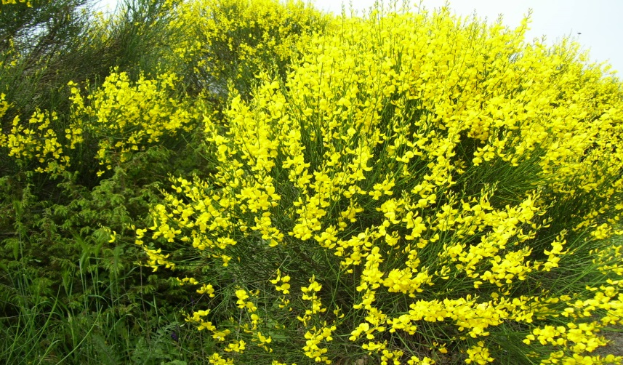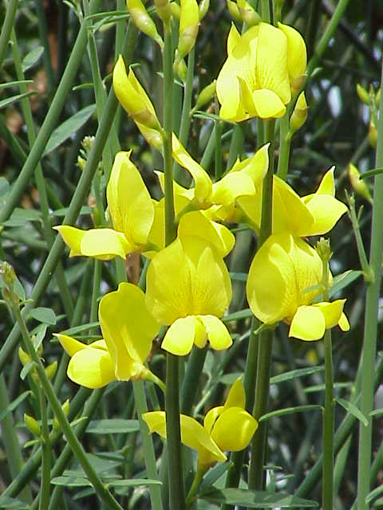1σπαρτόπουλα: σπάρτα, Ενικός: σπάρτο, θάμνος της Μεσογείου με κίτρινα, αρωματικά άνθη.  
2Θερμιά: δεύτερη ονομασία της Κύθνου, λόγω των πολλών θερμών ιαματικών πηγών που διαθέτει, οι μοναδικές στις Κυκλάδες. Το γύρισμα του τραγουδιού αναφέρεται στην αναχώρηση των νέων ανδρών (Θερμιωτόπουλα) του νησιού κατά το Μάη, όταν καλοσυνεύει ο καιρός και ανοίγουν οι δρόμοι της δουλειάς σε θάλασσα και σε στεριά.  
3Θεριστής: Ο μήνας Ιούνιος, λόγω του ότι είναι ο κατεξοχήν μήνας του θερισμού των δημητριακών.  
  
Πολύ ενδιαφέρουσα, με αρκετές αλλαγές στα λόγια, είναι η διασκευή της ρεμπέτισσας Ρίτας Αραμπατζή, <https://www.youtube.com/watch?v=IbjcazYkDqQ> ,Ρίτα Αραμπατζή  
και της Γλυκερίας που βασίζεται στην Αραμπατζή,   
<https://www.youtube.com/watch?v=DE1OsKY4CxU> ,Γλυκερία

σπάρτα